ВЛИЯНИЕ ИНДИФФЕРЕНТНОГО РАСТВОРИТЕЛЯ НА ДИМЕРИЗАЦИОННОЕ РАВНОВЕСИЕ В МОДЕЛИ ТВЕРДЫХ СФЕР
Давыдов А.Г. ¹, Пешкина К.Г², Ткачев Н.К. ²
УрФУ имени первого Президента России Б.Н.Ельцина. Ул. Мира, 19, Екатеринбург, 620002, Россия¹. Институт высокотемпературной электрохимии УрО РАН. Ул. С.Ковалевской, 22, Екатеринбург, 620219, Россия².a1ex_davydov@mail.ru

Проблема расчета химических равновесий в неидеальных системах является одной из наиболее сложных в физической химии, так как активности участников реакции зависят от сил, действующих между частицами на микроскопическом уровне. Задачу о димеризации в системе твердых сфер можно отнести к наиболее простой, если иметь ввиду парные взаимодействия между частицами. Однако следствия модели до сих пор недостаточно изучены с точки зрения приложений статистико-термодинамической теории к химическим реакциям. В [1] были рассмотрены особенности димеризационного равновесия в однокомпонентной системе твердых сфер при заданной энергии диссоциации и различных длинах связи в димере в рамках упрощенной сферической модели. В [2] предложен метод учета гантелеобразной формы димера и показано, что такая модель, в целом, не меняет качественную картину, описанную в [1], а уточняет расчет их концентрации в области низких температур.
Если говорить о задаче димеризации в индифферентном растворителе, то здесь наиболее интересными вопросами, конечно, являются следующие: каким образом изменение диаметра частиц растворителя влияет на положение химического равновесия, каковы отклонения концентрации димеров от идеального случая вдоль концентрации, или каких типов концентрационных зависимостей среднего коэффициента активности можно ожидать?
Цель настоящего сообщения – представить результаты расчета характеристик димеризационного равновесия в присутствии индифферентного растворителя, частицы которого также полагаются твердыми сферами со своим собственным значением диаметра, но не вступают в какие-либо химические реакции.
В работе рассматривается простейшая геометрическая модель димерной молекулы в бинарной системе $А_{с}В_{1−с}$, где частицы компонента А могут димеризоваться в результате протекания самопроизвольной реакции $2А_{1}=А_{2}$. Такая бинарная система состоит из N атомов, в которой при заданной температуре и давлении сосуществуют N₁ атомов A₁, N₂ димеров A₂ и N_{В} атомов индифферентного растворителя В. Компоненты $А$ и $В$представляются твердыми сферами различных диаметров ($d_{A}=d,d_{B}=ξd$).Очевидно, что числа частиц должны быть связаны условием материального баланса:$N=N_{1}+2N_{2}+N_{B}$.
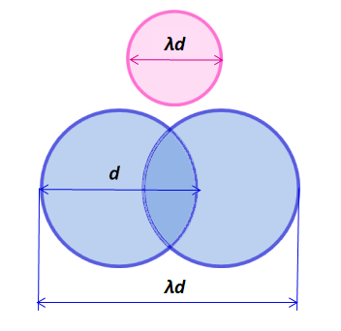
Рис. 1. Простейшая модель для учета эффектов исключенного объема при образовании димерной молекулы с перекрытием или частичным слиянием частиц.

На рис. 1 показано приближение, учитывающее слияние (fusion) или перекрытие электронных оболочек атомов при формировании химической связи в димере. Величина параметра $λ$ описывает слияние атомов в димерной молекуле. Очевидно, что изменение объема в результате элементарного акта химической реакции будет равно ${πd}^{3}6(λ^{3}−2)$.
Для вывода условий равновесия при постоянном давлении и температуре запишем свободную энергию Гиббса в виде суммы трех вкладов: идеального газа (id), твердосферных взаимодействий (hs) и работы против внешних сил:
$$G=F+P_{0}V=F_{\text{id}}+F_{\text{hs}}+P_{0}V$$
Положение равновесия системы при постоянных давлении и температуре или минимум свободной энергии Гиббса должен быть найден в данном случае и по концентрации димеров и по атомной плотности ввиду того, что всякое смещение химического равновесия приводит к изменениям мольного объема и наоборот. Это приводит к системе двух уравнений, состоящей из закона действующих масс (ЗДМ) и уравнения состояния (УС).
Для простоты рассмотрим простейшую аппроксимацию для вклада твердосферных взаимодействий в приближении ван-дер-ваальсовского типа, пренебрегая слабым притяжением (лондоновские силы) частиц на расстояниях больших твердосферных диаметров.
Уравнение состояния, в рассматриваемом случае запишется следующим образом:

$\frac{P_{0}^{\text{VdV}}d^{3}}{\text{kT}}=\frac{1}{1+x}\frac{ρ}{\left(1−ρ\left[\frac{c(1+x)−2x}{1+x}+λ^{3}\frac{x}{1+x}+ς^{3}(1−c)\right]\right)}$,
Здесь $ρ=Nd^{3}V$ – безразмерная плотность атомов, h и k – постоянные Планка и Больцмана, соответственно, $P_{0}^{\text{VdV}}$ – внешнее давление, с – содержание компонента А, х – концентрация димера, Т – абсолютная температура.
Уравнение ЗДМ имеет следующий вид: $\frac{x}{{\left[с(1+х)−2х\right]}^{2}}=K⋅γ$,
Определим константу равновесия и средний коэффициент активности:
$K=\frac{h^{3}Z_{\text{vib}}Z_{\text{rot}}}{({πm}_{A}\text{kT})^{3/2}}\frac{Р_{0}^{\text{VdV}}}{\text{kT}}\text{ехр}\left(\frac{E_{d}}{\text{kT}}\right)$ – константа равновесия
$γ^{\text{VdV}}=\text{ехр}\left(\left(2−λ^{3}\right)\frac{Р_{0}^{\text{VdV}}d^{3}}{\text{kT}}\right)$ – средний коэффициент активности.
Здесь $Z_{\text{vib} }$и $Z_{\text{rot}}$ – колебательная и вращательная статистические суммы димера, соответственно, m_{А}– масса атомов А.
Нетрудно решить выписанную систему уравнений аналитически, замечая, что уравнение состояния является линейным относительно плотности, а уравнение ЗДМ – квадратным относительно концентрации димеров.

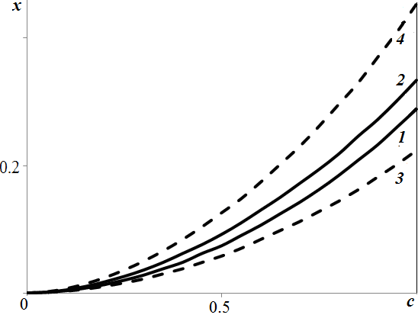

Рис. 2. Концентрационная зависимость содержания димеров в смеси $А_{с}В_{(1−с)}$. Кривые 1 и 3 соответствуют значению $λ=1\text{.}1$, а кривые 2 и 4 при $λ=1\text{.}8$. Размер частиц индифферентного растворителя составлял $ς=1\text{.}1$.

На рис. 2 представлены результаты расчетов концентрации димеров в зависимости от содержания компонента А (сплошные кривые 1 и 2) в сравнении с идеальным случаем (пунктирные кривые 3 и 4) при различных значениях длины связи в димере. При больших концентрациях компонента А ($с→1$) доля димеров стремится к максимально возможной при данной температуре. Видно, что имеют место и положительные и отрицательные отклонения от идеального поведения при, соответственно, отрицательном и положительном изменении объема в результате элементарного акта димеризации. Таким образом, простая модель димеризации в индифферентном растворителе при учете только твердосферных взаимодействий в приближении ван-дер-ваальсовского типа дает аналитический способ оценки отклонения химического равновесия от идеальности.

Работа выполнена при поддержке целевой программы
УрО РАН (№ 12-У-3-1011)

ЛИТЕРАТУРА

- Ткачев Н.К., Зинатулина А.Р. // ЖФХ. 2013. вып. 9. С. 1471-1476.
- Ткачев Н.К. // РАСПЛАВЫ. 2014. 2014. вып. 2. С. 87-93.

